**Tercer trabajo colaborativo**

Julián Andrés Castaño. (50635)

Cristhian Soto Portilla. (69778)

Juan Pablo Sánchez. (71022)

Carlos Alvear Mutis. (70033)

Daniela Guevara. (68624)

Ashly Fernanda Hoyos (53059)

**1. Ecuación de Dieterici.** Una ecuación empírica de estado para gases reales, propuesta por Dieterici, viene dada por

siendo los coeficientes *a* y *b* característicos del gas.

Se tienen *n* = 10 moles de Nitrógeno gaseoso y se supone que se verifica la ecuación de Dieterici con *a* = 140,4 y *b* = 0,039. Aproximar, utilizando el méto.do el Newton-Raphson, el volumen que ocupa sabiendo que está a temperatura *T* = 300 K y presión *P* = 105 Pa. La constante de los gases ideales: *R* = 8,3143JK−1mol−1.

El volumen que ocupa es de **23,795076** aproximadamente

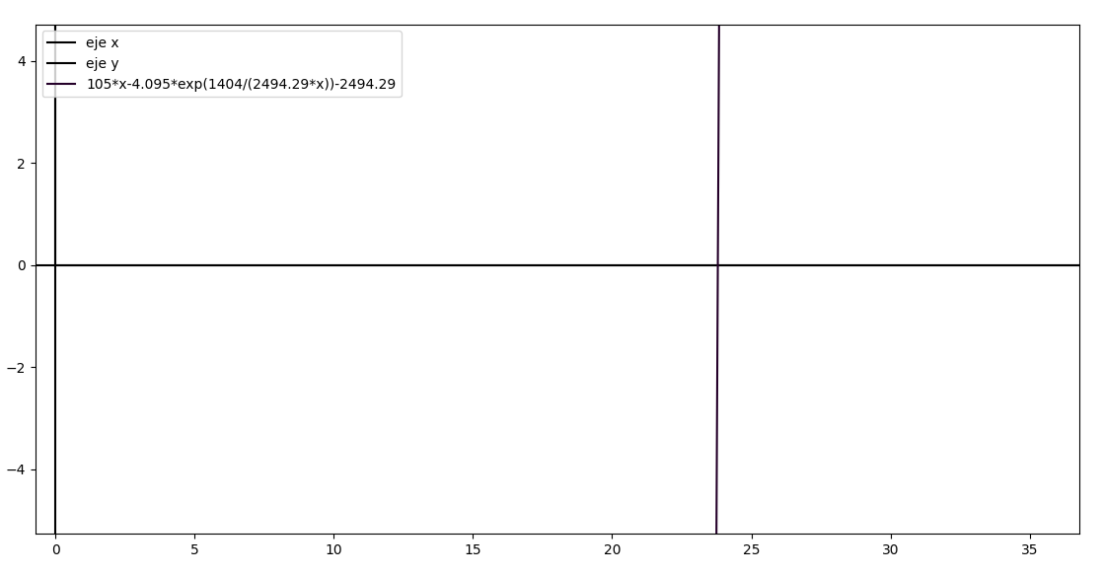

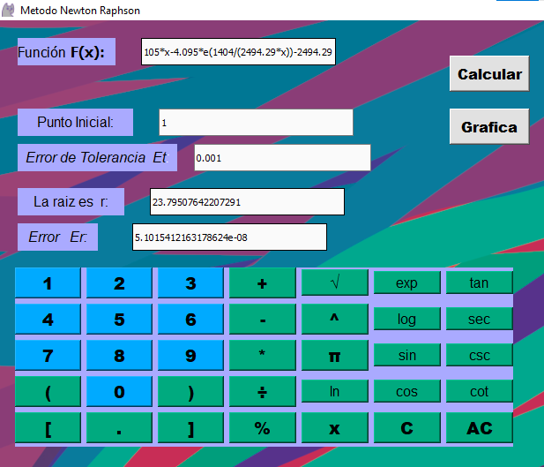

**2. Cadena deslizando.** Una cadena uniforme, de longitud *l*, está colocada sobre una tabla horizontal, libre de fricción, de tal manera que una longitud *b* de la cadena cae por el borde. Es fácil demostrar que el tiempo *T* que tardará la cadena en deslizarse completamente hacia abajo viene dado por

siendo la intensidad del campo gravitacional. (Se omiten la unidades por comodidad para el trabajo, pero todas están en el sistema S.I.)

(a) Si se han realizado las mediciones *l* = 5 ± 0,1 y *b* = 2 ± 0,5, aproximar la precisión con la que se puede calcular el tiempo *T*.

(b) Si *T* = 15 y *b* = 5, demostrar que existe al menos una raíz positiva para *l* de la ecuación dada. Aproximar el valor de *l* con un error absoluto menor que 10−5,

Solución:  
a. Utilizando la fórmula de propagación de errores absolutos se tiene que:

Calculamos las derivadas parciales

De manera que, sustituyendo los datos del enunciado se obtiene

b. Tomando y pasando todos los términos de la ecuación a la izquierda, dicha ecuación adopta la forma , siendo:

Demostrar que existe al menos una raíz positiva de la ecuación es equivalente a demostrar que existe tal que . Para ello nos basaremos en el teorema de Bolzano. En primer lugar, observemos que, la expresión del tiempo dada por la ecuación. Solo tiene sentido físico si

Matemáticamente observamos que si no se verifica la desigualdad debido a la raíz cuadrada que aparece en la ecuación, la función no es real.

De esta forma, solo tiene sentido que estudiemos la función para . Además, bajo esta restricción, los únicos problemas de continuidad de la función , es decir, la raíz cuadrada y el logaritmo, desaparecen ya que sus argumentos son mayor o igual que cero y positivo respectivamente. En definitiva la función En particular y verifica de manera que, aplicando el teorema de Bolzano concluimos que existe tal que

Se sabe que el error absoluto cometido en la aproximación siendo n el número de iteraciones realizadas con el algoritmo de bisección está acotado por

Siendo el intervalo inicial de búsqueda. Así, se tiene que

De donde obtenemos que

Se puede asegurar entonces que, con 19 iteraciones del método de bisección obtenemos la longitud con un error menor que

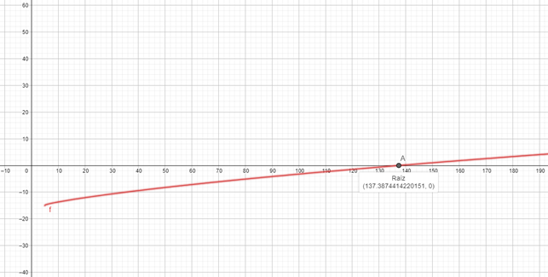

**3. Extremos relativos.** Se considera la curva que tiene la ecuación:

Determinar los dos extremos relativos de la curva en el intervalo [–3, 3]

1 graficar observar que ocurre en los extremos puntos -3 y 3

Graficamos la función

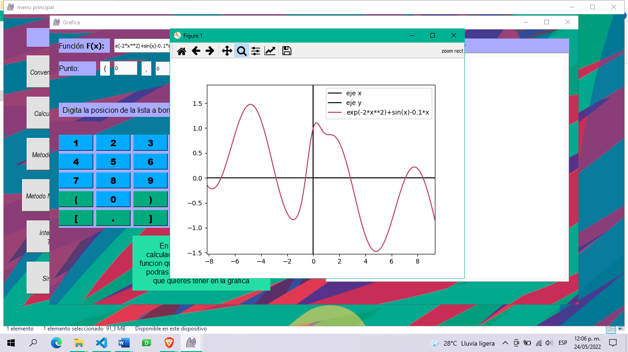

Según observamos en la grafica en los extremos -3 y 3 la curva intercepta el eje x y desde ahí todas sus curvas se vuelven regulares hacia el infinito y menos infinito.

Calculamos las derivadas de la función:



Evaluamos con punto inicial -3 en la primera derivada:



La raíz es : 4.8125

Evaluamos con punto inicial 3 en la primera derivada:



La raíz es: -4.8125

Evaluamos el punto inicial -3 en la segunda derivada:



La raíz es: -3.1415

Evaluamos el punto inicial 3 en la segunda derivada:



La raíz es : 3.1415

En un intervalo de (-3, 3) las raíces quedan

( 4.8125), (-4.8125), (-3.1415), (3.1415)

**4. Área bajo la curva.** Se considera la curva que tiene la ecuación:

Calcular el área total comprendida entre la curva, el eje X y la segunda raíz negativa (segunda raíz a la izquierda del origen de coordenadas) y la primera raíz positiva (primera raíz a la derecha del origen de coordenadas), con cuatro decimales exactos (cinco decimales significativos).

Grafica de la función:





Segunda raíz negativa : -2.8523



Primera raíz positiva: 2.8523



Área entre -2.8523 y 2.8523

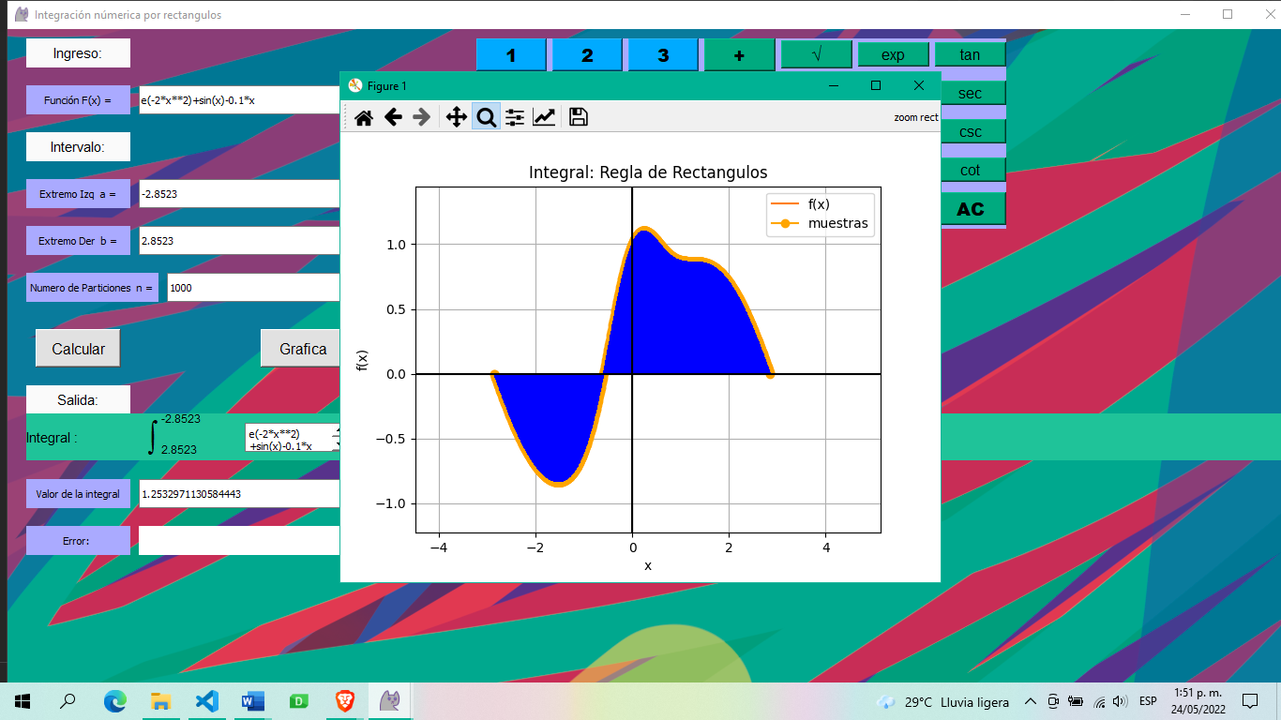

Área bajo la curva = 1.2532

**5.** **Integral impropia.** Considerar la integral impropia . Aproximar el valor de la integral utilizando los métodos: (a) Simpson 1/3 y (b) Simpson 3/8. Justificar su respuesta. Mostrar su gráfica.

(sin(x))/((1-x^2)^(1/2))

Grafica de la función:

Dominio de la función = (-1,1)

Convertimos nuestra integral en un limite.

Teniendo esto en cuenta, en la calculadora de Simpson 1/3 y 3/8 usaremos números cercanos a 1 pero que no sean 1.

Simpson 1/3:

Simpson 3/8

En conclusión, basándose en los resultados anteriores y en la gráfica de la función, la integral tiende a infinito.

**6. Volumen de sólido.** Calcular el volumen del sólido de revolución generado cuando la región encerrada por las curvas

gira alrededor del eje X

Grafica función 1:

Grafica función 2:

Grafica de ambas funciones:

Igualamos la función 1 y 2, e igualamos las 2 a 0.

Grafica de la función:

Podemos ver que la primera raíz esta entre 0 y 2, la segunda esta entre 2 y 4.

Usamos regla falsa para sacar la raíz exacta.

Raíz 1:

La primera raíz nos da en 0.2394

Raiz 2:

La segunda Raíz nos da en 2.5906

Para calcular el volumen usaremos la siguiente operación:

Usamos Simpson 3/8 para sacar el volumen.

El volumen es: **15.04**

**7. Volumen de sólido.** Calcular el volumen del sólido de revolución generado cuando la región comprendida entre la función

El eje X, y , gira alrededor del eje Y.

Grafica de la función:

Aunque se ven cerca, estas líneas no se tocan.

**9. Capacidad Calorífica.** Se ha medido la capacidad calorífica molar a presión constante *Cp* del nitrógeno en función de la temperatura *T* obteniéndose la siguiente tabla:

|  |  |  |  |
| --- | --- | --- | --- |
| ***T* (K)** | 300 | 1500 | 2100 |
| ***Cp* (cal/mol K)** | 6.81495 | 8.25375 | 8.60055 |

(a) Hallar una aproximación de la función *Cp*(*T*) mediante una función polinomial de segundo grado, realizando el ajuste con los datos de la tabla adjunta. Muestre la gráfica correspondiente.

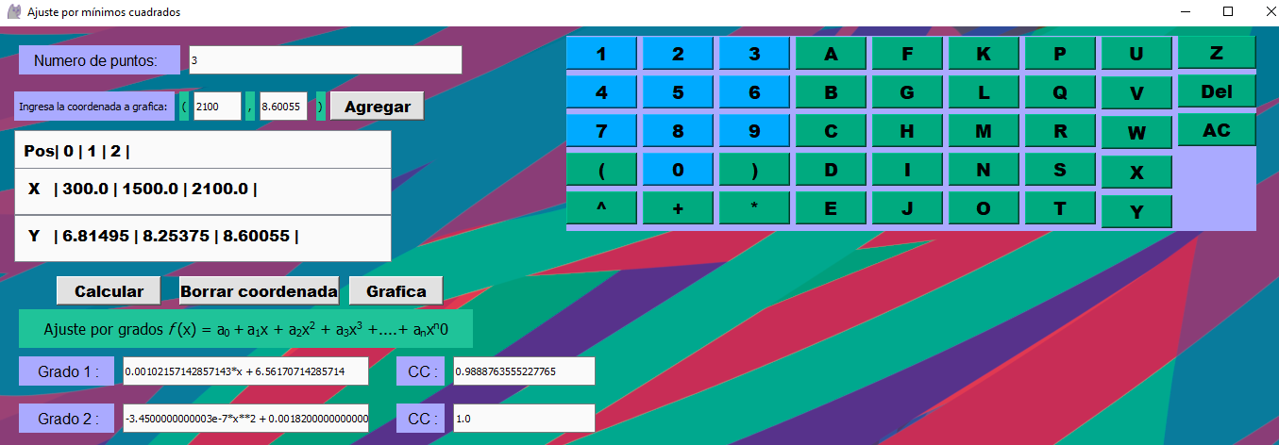

-0.000000345*x**2 + 0.00182*x + 6.3

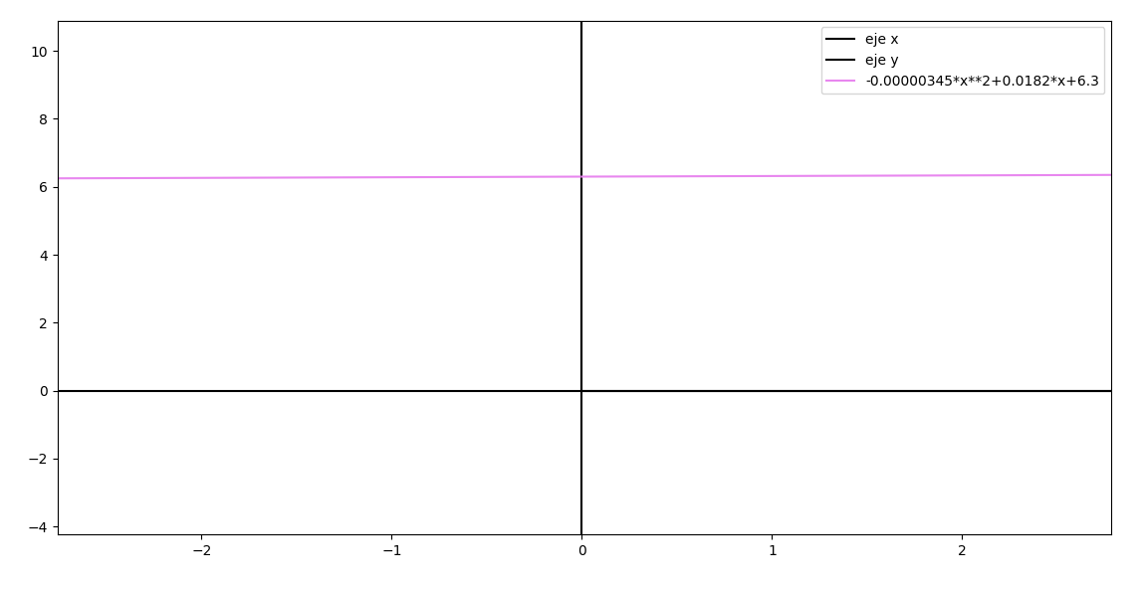

(b) Utilizar el polinomio del punto anterior para aproximar el calor total *Q* absorbido por *n* = 23 moles de nitrógeno en un proceso isobárico cuasi-estático sabiendo que su temperatura inicial es 350 K y la final 800 K.

*Indicación*: El calor *Q* absorbido por *n* moles en un proceso isobárico cuasi-estático con temperatura inicial *Ti* y final *Tf* viene dado por la expresión .

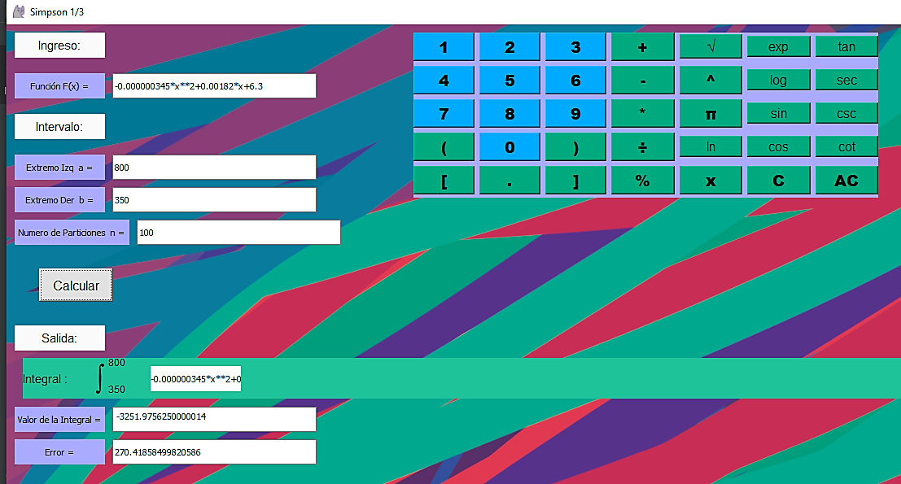

**10**. **Población mundial:**

Dados los siguientes datos, hallar un modelo cúbico para la población mundial en el siglo 21.

|  |  |
| --- | --- |
| (a) Utilice su modelo para estimar la población en el año 2010.  (b) ¿Cuál es la aproximación de la población en el año 1995?  (c) Investigue la población real en 1995 y estime el error absoluto con el valor aproximado.  (d) ¿Qué pasaría si los datos dados se ajustan de acuerdo con una regresión lineal? ¿Cuál es la aproximación de la población en el año 1995? Estime el error absoluto con el valor aproximado. |  |

**Solución:**

Modelo cúbico:

1. Evaluando 2010 en el modelo cúbico, la población estimada para ese año es de 7226 millones de personas.
2. Según el modelo cúbico, la población estimada en el año 1995 es de 5655 millones de personas.
3. La población real en 1995 fue de 5674 millones de personas.

El error absoluto con el valor aproximado es:

(d)Modelo lineal:

La aproximación de la población para el año 1995 es de 5122 millones de personas.

Error absoluto:

**11. Dispositivo Termonuclear.** Un ingeniero en una central nuclear mide las siguientes oscilaciones de la temperatura *T* en función del tiempo *t* en el interior de un dispositivo termonuclear

|  |  |  |  |  |
| --- | --- | --- | --- | --- |
| *ti* (s) | 0 | 1 | 2 | 3 |
| *T*(*ti*) (K) | 27 | 34 | 25 | 38 |

(a) Si el modelo físico al que deben responder las medidas anteriores es

*T*(*t*) = α + β sin*t* + γ cos2*t*

calcular las constantes α, β y γ de manera que la función *T*(*t*) sea la mejor aproximación, según la teoría de mínimos cuadrados, a los datos experimentales. Esto se consigue sustituyendo cada valor de *t* y *T*(*t*) en la ecuación anterior obteniendo un sistema 4×3, de la forma A***x*** = ***b***; donde el vector ***x*** = (α, β, γ)T. Los valores de este último vector se hallan resolviendo el sistema 3×3 AT·A***x*** = AT*b*. (Trabajar con cinco decimales significativos)

(b) Se pretende ahora aproximar la función *T*(*t*) por un polinomio *P*(*t*) de grado igual que 2 que pase por los tres primeros puntos (*ti*, *T*(*ti*)) con *i* = 0, 1, 2. Utilizar este polinomio para realizar la aproximación

La temperatura en funcion del tiempo se quiere aproximar por una funcion del tipo

Siendo y . Las ecuaciones normales para obtener los parametros según la teoria de minimos cuadrados en donde < , > denota el producto escalar discreto euclideno. Se tiene pues que

Lleva los valores a valores . Por lo tanto, los nodos que tomaremos son

Finalmente, como , las temperaturas donde se realizaran las mediciones de la viscosidad sera